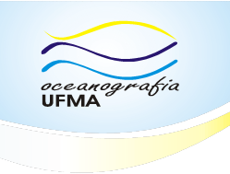

UNIVERSIDADE FEDERAL DO MARANHÃO
Fundação Instituto nos termos da Lei nº 5.152,de 21/10/1966 – São Luís – Maranhão
CENTRO DE CIÊNCIAS BIOLÓGICAS E DA SAÚDE
DEPARTAMENTO DE OCENAOGRAFIA E LIMNOLOGIA
CURSO DE OCEANOGRAFIA BACHARELADO

JURAMENTO

Juro exercer a profissão de Oceanógrafo com sabedoria e ética, dedicando-me à pesquisa, à exploração e explotação dos recursos renováveis e não-renováveis, com um mínimo de interferência nos ecossistemas, promovendo o desenvolvimento econômico com responsabilidade social e respeito à natureza. Prometo empenhar-me em compreender o ambiente marinho e suas interfaces, conservar sua biodiversidade e não medir esforços na busca do uso sustentado de seus recursos.

Assim juro.

